Brawo dziewczyny. A panu Kaczyńskiemu z wpiętym znaczkiem Polski Walczącej przypominam kto tu dzisiaj walczy a kto ma za sobą cały państwowy aparat represji.
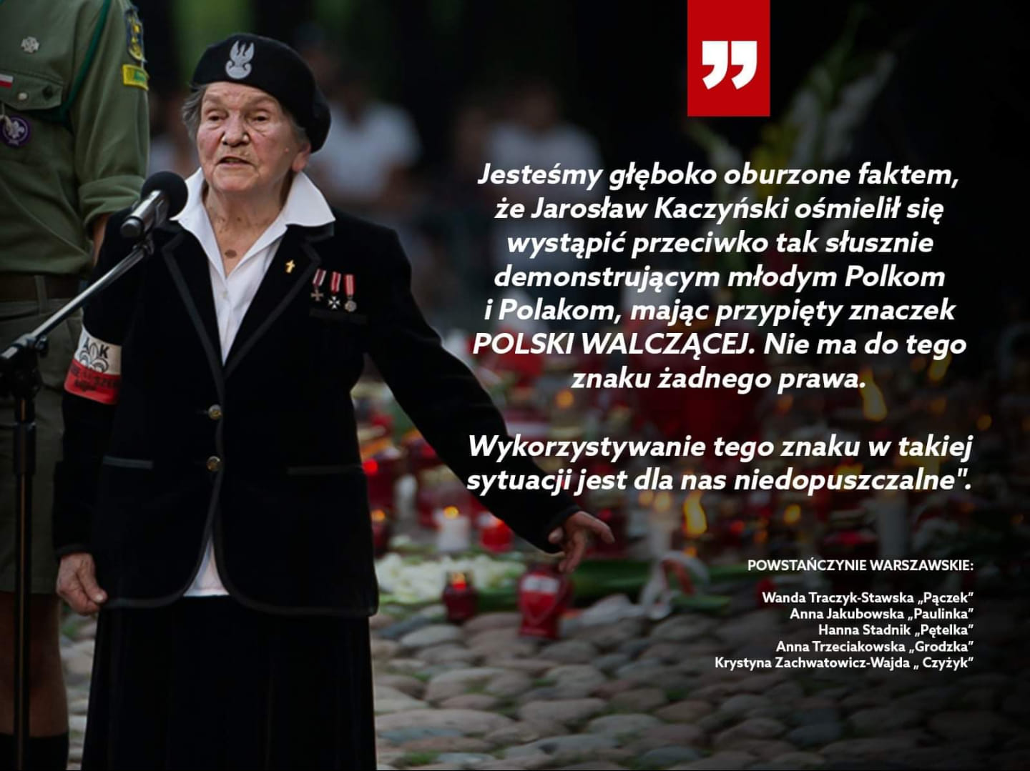
2020 r.

